GE Publica Waschbecken

Geberit

Eigenschaften

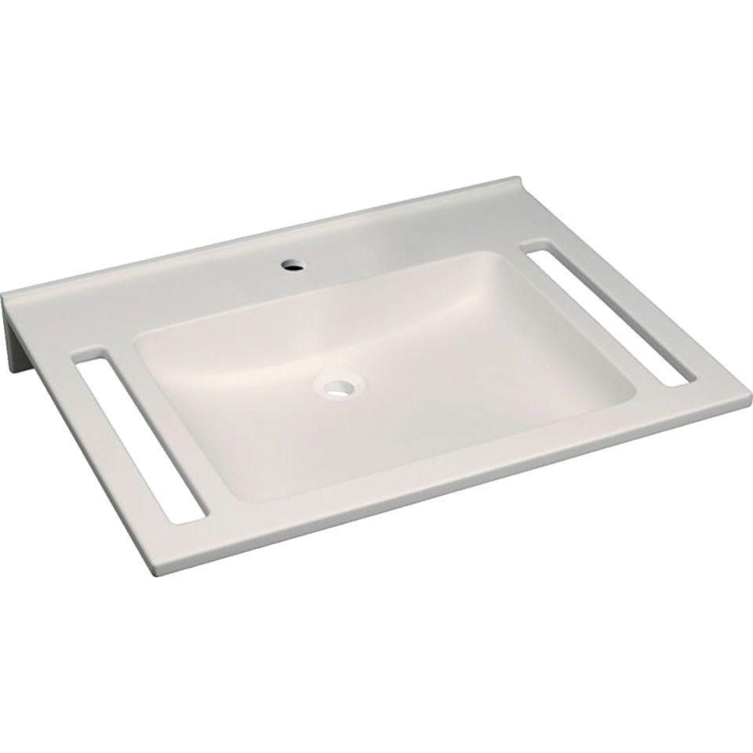

Barrierefreiheit

demenzsensibel

Farbton

weiß

Form

rechteckig

Montageart

hängend

Oberfläche

glänzend, Standard

Produkt

Einzelbecken

Werkstoff

Mineralwerkstoff

Anzahl Plätze

1,00

Höhe (mm)

130,00 - 135,00

Tiefe (mm)

550,00

Armaturenloch

Mitte

Befestigungsart

Dübelbolzen

Einbau/Montage/Aufstellung

Wandmontage

Ausladung Becken (mm)

550,00

Breite/Durchmesser (mm)

600,00 - 700,00

Mittenabstand Schraubenlöcher (mm)

280,00